2 Αυγούστου, 2023

ΔΕΛΤΙΟ ΤΥΠΟΥ

ΕΡΕΥΝΑ ΕΚΠΑΙΔΕΥΣΗΣ 2020/2021

Με βάση τα αποτελέσματα της Ετήσιας Έρευνας Εκπαίδευσης, το σχολικό έτος 2020/2021 ο συνολικός αριθμός των μαθητών και φοιτητών σε όλα τα επίπεδα εκπαίδευσης ανήλθε στις 201.273 παραμένοντας περίπου στα ίδια επίπεδα με το σχολικό έτος 2019/2020, όπου ο συνολικός αριθμός των μαθητών και φοιτητών ήταν 201.242. Ο συνολικός αριθμός των εκπαιδευτικών ιδρυμάτων το 2020/2021 ανήλθε στα 1.317 σε σχέση με 1.329 το 2019/2020. Τέλος, ο συνολικός αριθμός των εκπαιδευτικών το 2020/2021 ανήλθε στους 15.809 παρουσιάζοντας, αύξηση της τάξεως του 2,0%, σε σχέση με 15.499 εκπαιδευτικούς της προηγούμενης σχολικής χρονιάς.

Αριθμός Μαθητών και Εκπαιδευτικών Ιδρυμάτων Κατά Επίπεδο Εκπαίδευσης
Το σχολικό έτος 2020/2021, στην Προσχολική και Προδημοτική Εκπαίδευση λειτούργησαν 734 νηπιαγωγεία και παιδοκομικοί σταθμοί στα οποία φοίτησαν 32.958 παιδιά σημειώνοντας, μικρή μείωση (1,1%) σε σχέση με τη σχολική χρονιά 2019/2020 όπου λειτούργησαν 743 νηπιαγωγεία και παιδοκομικοί σταθμοί στα οποία φοίτησαν 33.329 παιδιά.

Στη Δημοτική Εκπαίδευση, λειτούργησαν 360 σχολεία στα οποία φοίτησαν 58.093 μαθητές παρουσιάζοντας επίσης μικρή μείωση (1,2%) σε σχέση με το 2019/2020 όπου είχαμε 361 σχολεία με 58.799 μαθητές.

Στη Μέση Εκπαίδευση κατά το 2020/2021 φοίτησαν 56.714 μαθητές σε 168 σχολεία καταδεικνύοντας μικρή αύξηση (1,4%) σε σύγκριση με το 2019/2020 όπου είχαμε 55.922 μαθητές σε ισάριθμα σχολεία.

Στην Τριτοβάθμια Εκπαίδευση λειτούργησαν 55 εκπαιδευτικά ιδρύματα με συνολικό αριθμό εγγραφών 53.508 φοιτητές. Οι αντίστοιχοι αριθμοί για την ακαδημαϊκή χρονιά 2019/2020 ήταν στα ίδια επίπεδα, με 57 εκπαιδευτικά ιδρύματα και συνολικό αριθμό εγγραφών 53.192 φοιτητές.

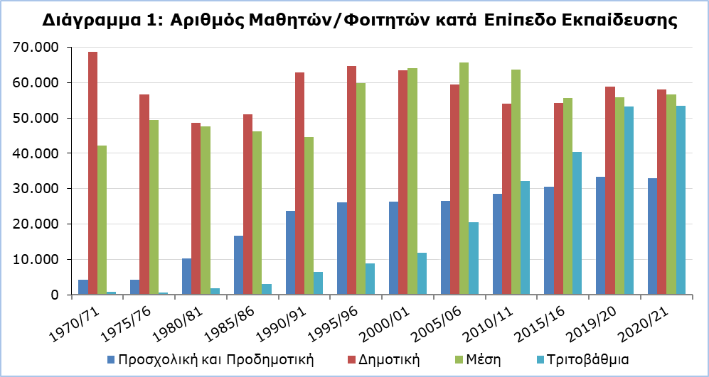

Επιπρόσθετα, το 2020/2021 λειτούργησαν 11 ειδικά σχολεία με 498 μαθητές και 147 εκπαιδευτικούς, ενώ το 2019/2020 στον ίδιο αριθμό ειδικών σχολείων είχαμε 466 μαθητές και 146 εκπαιδευτικούς. Επομένως, κατά το 2020/2021 είχαμε 6,9% αύξηση στους μαθητές των ειδικών σχολείων.

Οικονομικές Στατιστικές για την Εκπαίδευση
Για το οικονομικό έτος 2020 οι δημόσιες δαπάνες για όλα τα επίπεδα της εκπαίδευσης ανέρχονταν στα €1.306,5 εκ. και αναλογούσαν στο 13,4% του Κρατικού Προϋπολογισμού και στο 6,0% του Ακαθάριστου Εγχώριου Προϊόντος.

Τα αντίστοιχα ποσά για το οικονομικό έτος 2019, ανέρχονταν στα €1.280,7 εκ. και αναλογούσαν στο 14,5% του Κρατικού Προϋπολογισμού και στο 5,5% του Ακαθάριστου Εγχώριου Προϊόντος.

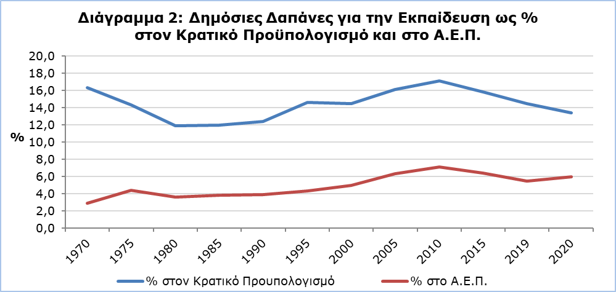

Κατά το 2020, η τρέχουσα δημόσια δαπάνη κατά μαθητή, για τη δημόσια εκπαίδευση ήταν €5.204 για την Προδημοτική και προσχολική, €6.978 για τη Δημοτική, €11.510 για τη Μέση Γενική, €14.114 για τη Μέση Τεχνική και €12.143 για την Τριτοβάθμια εκπαίδευση.

Η αντίστοιχη κατά μαθητή τρέχουσα δημόσια δαπάνη, για τη δημόσια εκπαίδευση, κατά το 2019, ήταν €5.098 για την Προδημοτική και προσχολική, €6.668 για τη Δημοτική, €10.826 για τη Μέση Γενική, €14.205 για τη Μέση Τεχνική και €12.558 για την Τριτοβάθμια εκπαίδευση.

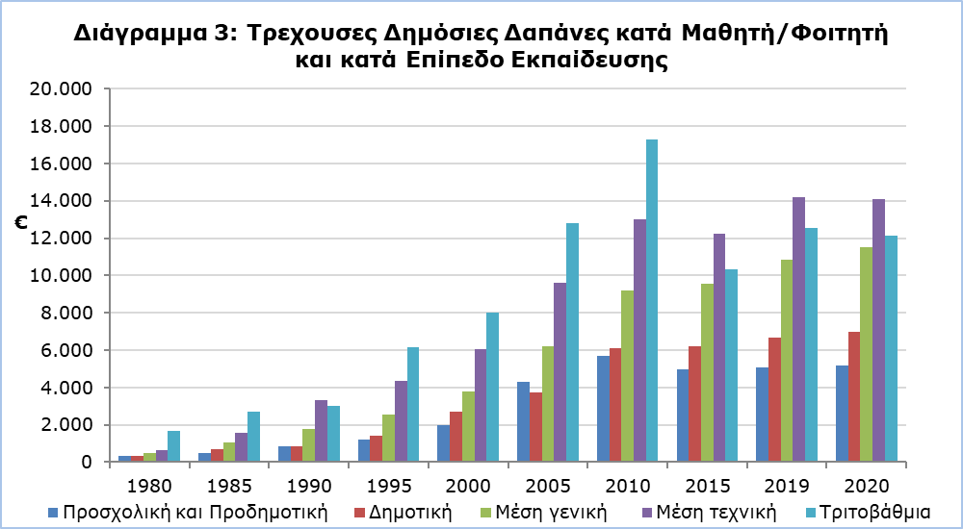

Πίνακας 1
ΣΧΟΛΙΚΟ ΕΤΟΣ | ΜΑΘΗΤΕΣ/ΦΟΙΤΗΤΕΣ ΚΑΤΑ ΕΠΙΠΕΔΟ ΕΚΠΑΙΔΕΥΣΗΣ
 | Προσχολική και Προδημοτική |  | Δημοτική |  | Μέση |  | Τριτοβάθμια
2020/21 | 32.958 |  | 58.093 |  | 56.714 |  | 53.508
2019/20 | 33.329 |  | 58.779 |  | 55.922 |  | 53.192
2018/19 | 33.108 |  | 58.060 |  | 55.499 |  | 50.211
2017/18 | 32.522 |  | 56.699 |  | 54.966 |  | 47.169
2016/17 | 31.678 |  | 55.482 |  | 55.212 |  | 45.263
2015/16 | 30.471 |  | 54.292 |  | 55.711 |  | 40.347
2010/11 | 28.582 |  | 54.083 |  | 63.764 |  | 32.118
2005/06 | 26.557 |  | 59.401 |  | 65.660 |  | 20.587
2000/01 | 26.455 |  | 63.387 |  | 64.023 |  | 11.934
1995/96 | 26.254 |  | 64.660 |  | 59.845 |  | 8.874
1990/91 | 23.694 |  | 62.962 |  | 44.614 |  | 6.554
1985/86 | 16.810 |  | 50.990 |  | 46.159 |  | 3.134
1980/81 | 10.397 |  | 48.701 |  | 47.599 |  | 1.940
1975/76 | 4.229 |  | 56.554 |  | 49.373 |  | 602
1970/71 | 4.325 |  | 69.160 |  | 42.245 |  | 698

Πίνακας 2
ΣΧΟΛΙΚΟ ΕΤΟΣ | ΕΚΠΑΙΔΕΥΤΙΚΑ ΙΔΡΥΜΑΤΑ ΚΑΤΑ ΕΠΙΠΕΔΟ ΕΚΠΑΙΔΕΥΣΗΣ
 | Προσχολική και Προδημοτική |  | Δημοτική |  | Μέση |  | Τριτοβάθμια
2020/21 | 734 |  | 360 |  | 168 |  | 55
2019/20 | 743 |  | 361 |  | 168 |  | 57
2018/19 | 745 |  | 361 |  | 164 |  | 57
2017/18 | 745 |  | 362 |  | 165 |  | 55
2016/17 | 742 |  | 360 |  | 167 |  | 49
2015/16 | 726 |  | 362 |  | 167 |  | 48
2010/11 | 680 |  | 368 |  | 166 |  | 43
2005/06 | 682 |  | 365 |  | 158 |  | 36
2000/01 | 642 |  | 367 |  | 134 |  | 32
1995/96 | 647 |  | 381 |  | 123 |  | 33
1990/91 | 572 |  | 383 |  | 108 |  | 27
1985/86 | 423 |  | 380 |  | 103 |  | 16
1980/81 | 259 |  | 443 |  | 91 |  | 13
1975/76 | 96 |  | 400 |  | 80 |  | 6
1970/71 | 109 |  | 565 |  | 83 |  | 5

ΜΕΘΟΔΟΛΟΓΙΚΕΣ ΠΛΗΡΟΦΟΡΙΕΣ

Κάλυψη της Ετήσιας Έρευνας Εκπαίδευσης

Η Ετήσια Έρευνα Εκπαίδευσης συλλέγει κάθε χρόνο λεπτομερή στοιχεία για τους μαθητές/φοιτητές, τους αποφοίτους, το προσωπικό και τη χρηματοδότηση, για όλα τα επίπεδα εκπαίδευσης. Καλύπτει όλα τα εκπαιδευτικά ιδρύματα, δημόσια και ιδιωτικά, στις περιοχές που ελέγχει το Κράτος.

Περίοδος Αναφοράς

Η περίοδος αναφοράς για την Προσχολική και Προδημοτική, Δημοτική, Μέση και Ειδική εκπαίδευση είναι ο Οκτώβριος του 2020. Η περίοδος αναφοράς για την Τριτοβάθμια εκπαίδευση είναι το ακαδημαϊκό έτος 2020/2021. Για τις οικονομικές στατιστικές της εκπαίδευσης, η περίοδος αναφοράς είναι το ημερολογιακό έτος 2020.

Συλλογή Στοιχείων

Η συλλογή των στοιχείων πραγματοποιείται με τη βοήθεια ερωτηματολογίων που αποστέλλονται σε όλα τα εκπαιδευτικά ιδρύματα και συμπληρώνονται από τα ίδια, ακολουθώντας τις γραπτές οδηγίες που τους δίνονται. Επιπλέον, γίνεται χρήση διοικητικών πηγών, κυρίως για τον καταρτισμό των οικονομικών στατιστικών της εκπαίδευσης.

Ορισμοί

Δημόσιες δαπάνες της εκπαίδευσης ως % στο Ακαθάριστο Εγχώριο Προϊόν (Α.Ε.Π.)
Η συνολική δημόσια δαπάνη για την εκπαίδευση καταρτίζεται σύμφωνα με τους ορισμούς και τη μεθοδολογία της Ευρωπαϊκής Στατιστικής Υπηρεσίας (EUROSTAT). Το ποσοστό των δημοσίων δαπανών για την εκπαίδευση ως προς το Α.Ε.Π. υπολογίζεται διαιρώντας τη συνολική δημόσια δαπάνη για την εκπαίδευση με το ποσό του Α.Ε.Π. και πολλαπλασιάζοντας επί 100.

Για περισσότερες πληροφορίες:
Πύλη Στατιστικής Υπηρεσίας, υπόθεμα Εκπαίδευση
CYSTAT-DB (Βάση Δεδομένων)
Προκαθορισμένοι Πίνακες (Excel)
Μεθοδολογικές Πληροφορίες

Οι Προκαθορισμένοι Πίνακες σε μορφή Excel περιλαμβάνουν στοιχεία μέχρι και το σχολικό έτος 2018/2019. Για τα στοιχεία από το σχολικό έτος 2019/2020 και μετά, η ενημέρωση θα γίνεται μόνο στη Βάση Δεδομένων CYSTAT-DB.

Επικοινωνία
Λουκία Νικολάου: Τηλ.: +35722602147, Ηλ. Ταχ.: lnicolaou@cystat.mof.gov.cy
Μαρία Χατζηπροκόπη: Τηλ: +35722602146, Ηλ. Ταχ.: mhadjiprokopi@cystat.mof.gov.cy

